12月3日幼儿一日生活
今天是星期五，共有35人来园，无人请假。
一、区域时光
孩子们早晨一来便积极地投入到区域游戏中了。让我们一起来看一看孩子们的游戏吧~
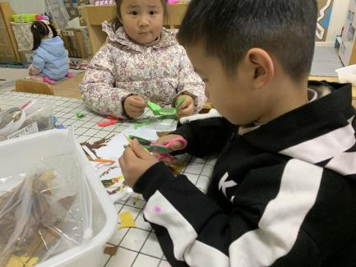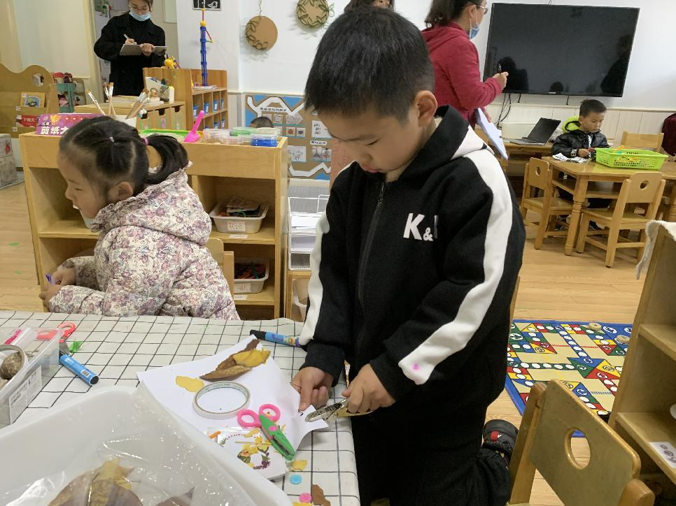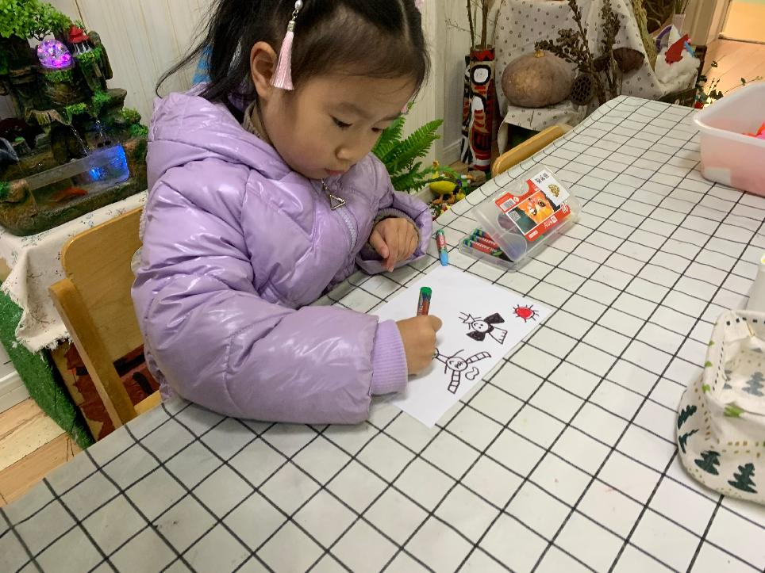
我画了两个小厨师，他们在炒菜！
这个打洞器真方便！
我用波浪的剪刀给树叶剪出了花边。

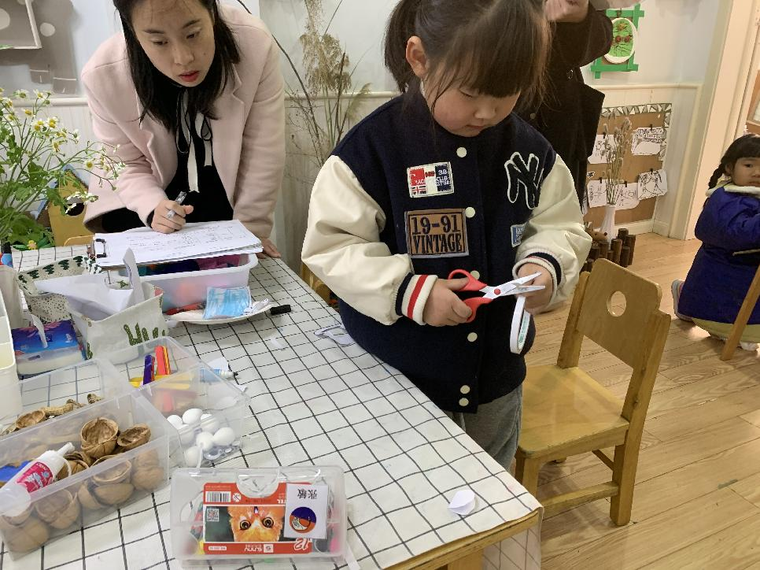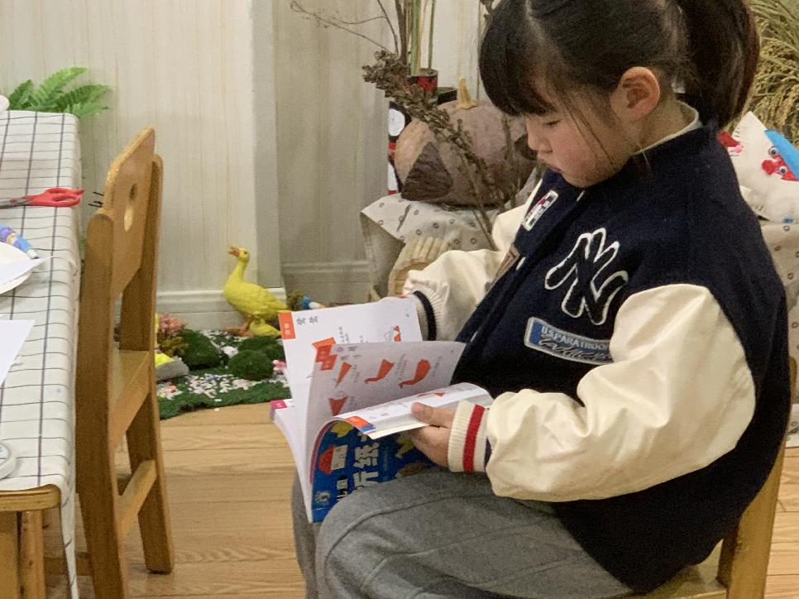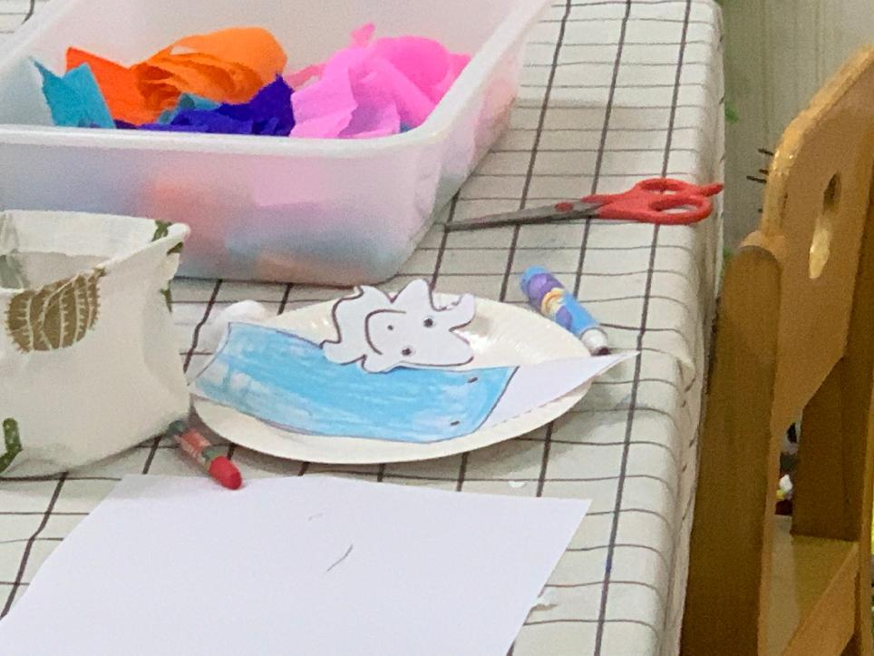
我需要用双面胶来固定我的火箭。
小小外星人在参观火箭呢！
让我看看有什么好看的图案！

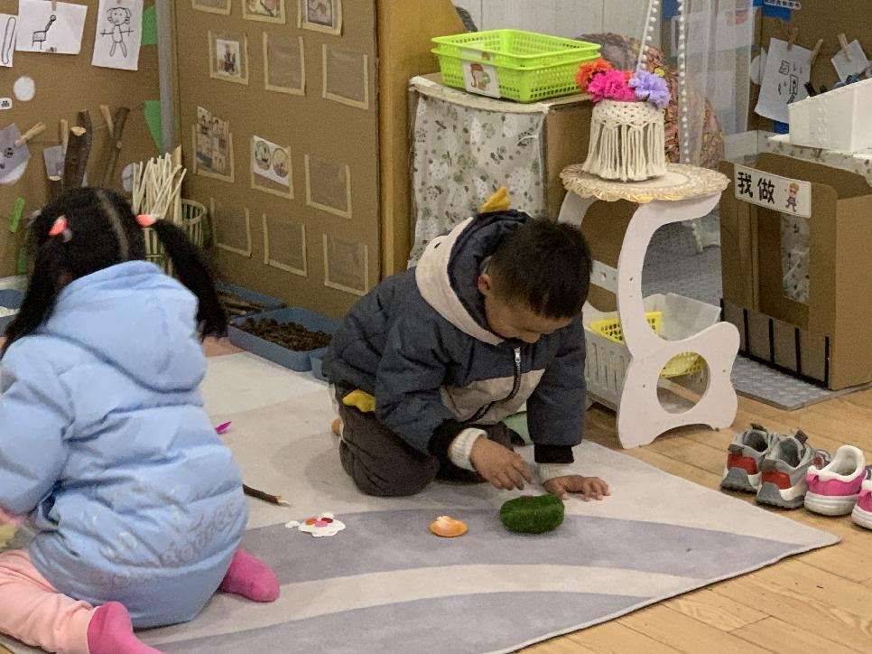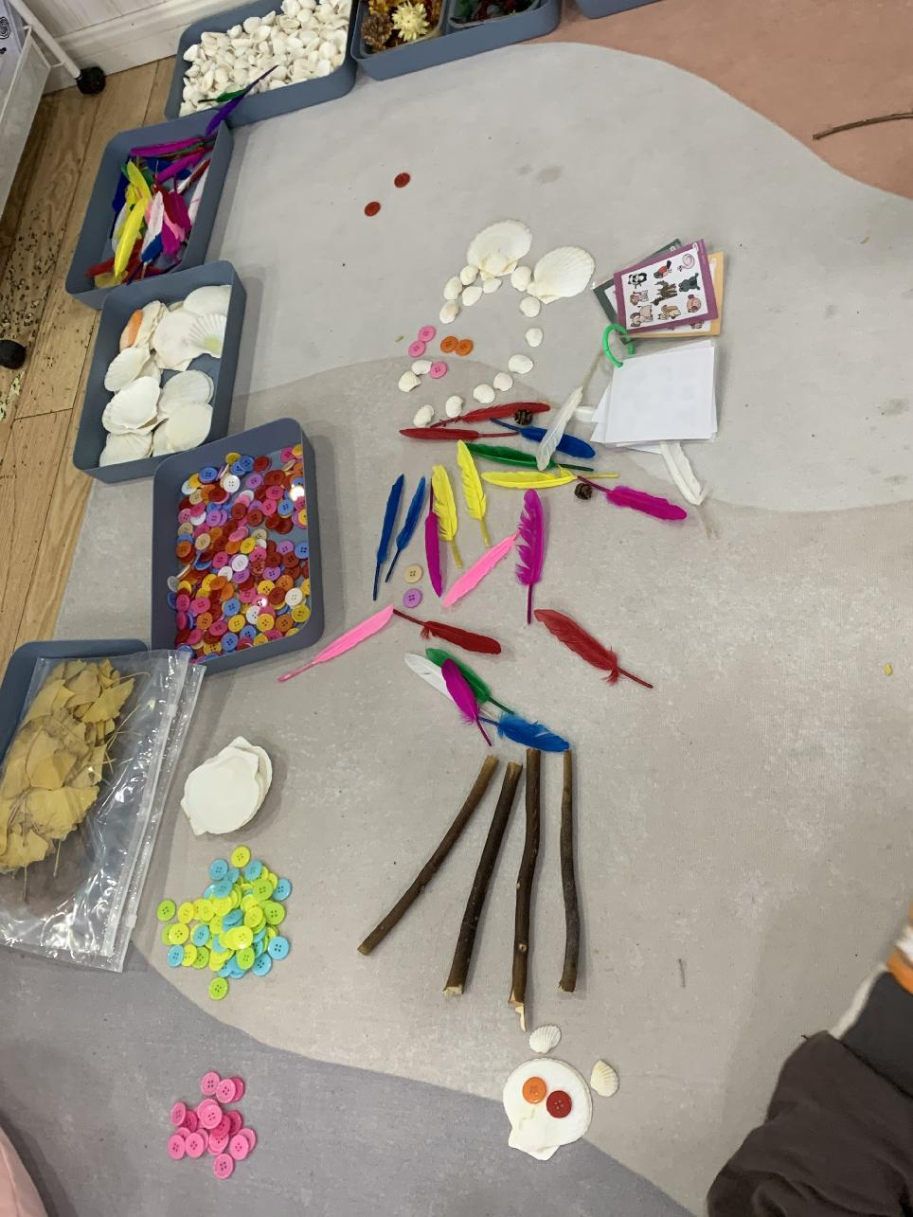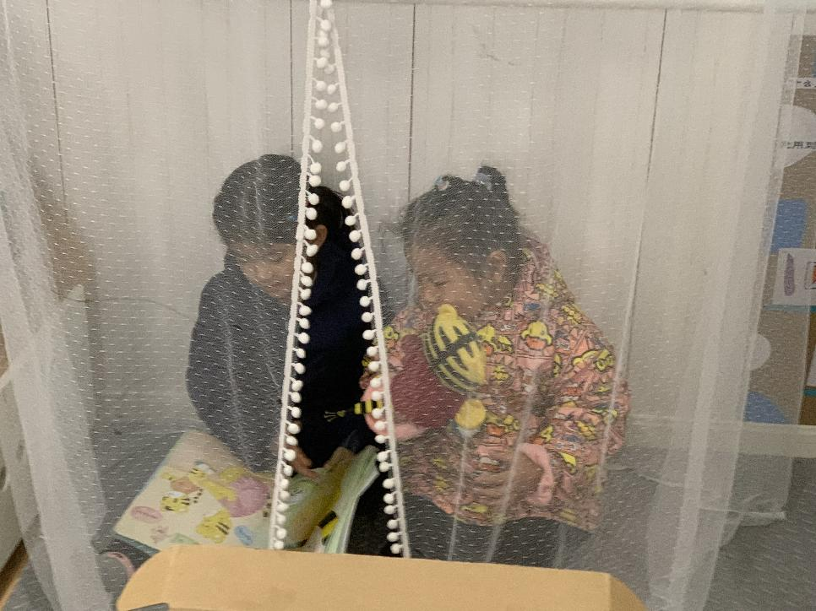
在小帐篷里看书真有意境~
这是我们搭的一匹高高的马！
这个毛茸茸的材料到底是用什么做的？

二、集体活动
今天我们用纸做了个小小的火箭，还在上面进行了装饰，一起来看看吧！
首先我们在一张长方形的白纸上进行了装饰，比如窗口、小人、星星标志等。然后用胶棒把两个短边黏在一起，作为火箭的机身；随后将半圆形的直边旋转后站在一起，作为火箭的首部；我们还用两个小三角黏在机身两边。小火箭就完成啦！
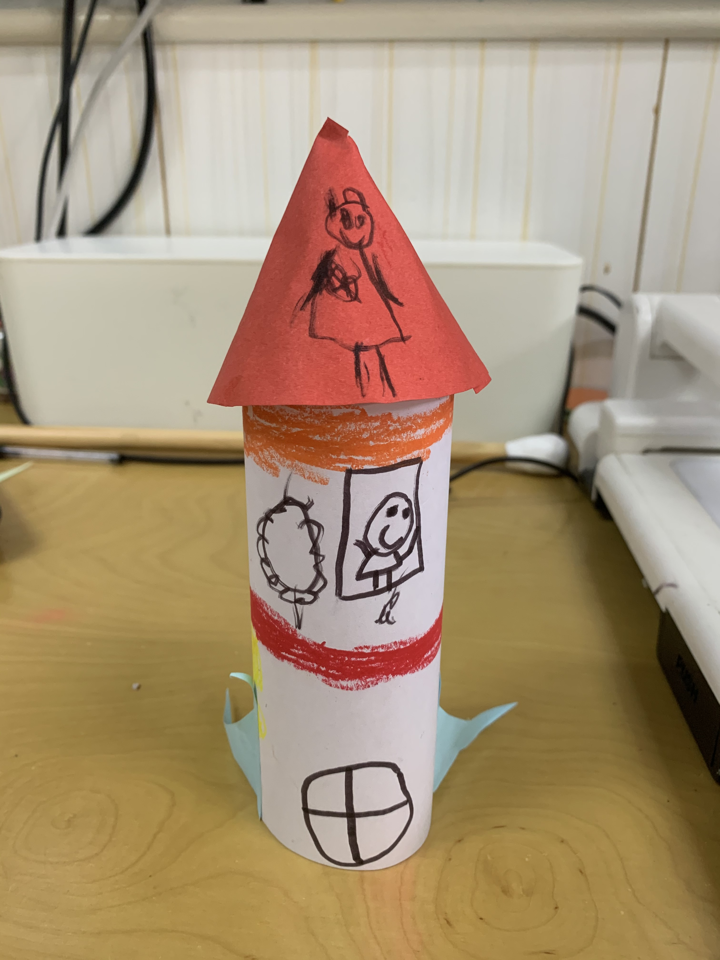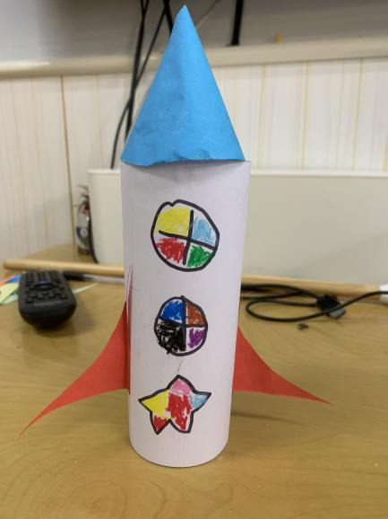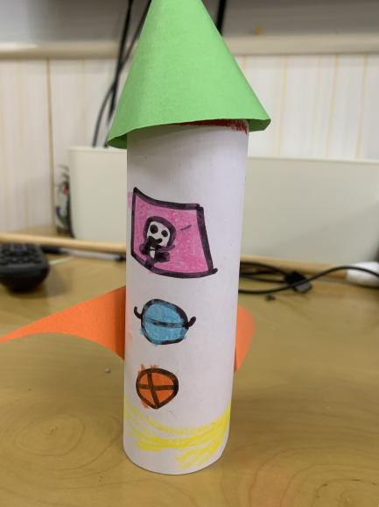

三、午餐时光
今天中午吃的是香菇芹菜、什锦虾仁，里面还有胡萝卜、玉米、豌豆和鸡蛋。喝的香浓的豆腐汤。
孩子们喜欢用虾仁来拌饭，美味极了，有的小朋友甚至还添了第二碗饭呢！
表扬以下小朋友：农子杰、唐俊杰、伍熙乐、余成坤、黄子皓、王聪霖、田佳佑、梁铭佑、朋一阳、胡晨熙、胡丞泽、戎逸、陆宸浩、徐艺博、崔梓晨、朱晨宇、王绎惟、李凌睿、乔一茉、胡芮荥、赵伊菡、薛梦杨、徐梓羽、冒雅悦、杨又嘉、纪然、王梓童、黄子恩、张敏、王玥童、相瑞祺能够不挑食，不拖拉。希望张雅妍、吴家悦、陈佳慧、蒋沁雪小朋友能加快用餐速度，防止饭菜冷掉，并且不要挑食哦~。

四、午睡情况
适当的午睡能够使大脑充满活力，有利于增加智慧，能改善孩子们的学习能力和大脑思维能力，对于促进学习的进步有着极其重要的意义。合适的午睡时间也有利于骨骼的生长，如果人体长期站立，或者双腿过度劳累，可能会影响骨骼的发育，中午休息一段时间能够促进骨骼快速生长。
表扬以下小朋友农子杰、唐俊杰、伍熙乐、余成坤、黄子皓、王聪霖、田佳佑、梁铭佑、朋一阳、胡晨熙、戎逸、陆宸浩、徐艺博、崔梓晨、朱晨宇、李凌睿、胡芮荥、赵伊菡、薛梦杨、张雅妍、徐梓羽、冒雅悦、吴家悦、杨又嘉、陈佳慧、纪然、王梓童、黄子恩、张敏、蒋沁雪、王玥童、相瑞祺能在13:00之前入睡；希望胡丞泽、王绎惟、乔一茉小朋友下次能早点入睡哦~

五、家园配合
1.今天是周五，没有延时班，孩子们把被子带回家洗洗、晒晒，下周带来~
2.快乐家园还没带来的孩子下周记得带来哦~
3.“12月2日交通安全日”的安全平台内容记得带孩子一起完成哦~

